Til
Sykepleien
Postboks 456 Sentrum
0104 Oslo

Trondheim 3. september 2009

Fra:
Irene M. Aga , klinisk spesialist i sykepleie
Nyfødt Intensiv Avdeling
St. Olavs Hospital, Universitetssykehuset i Trondheim
7006 Trondheim

Påmelding til Smartpris

Med dette ønsker jeg å foreslå

Tone Alsvik (klinisk spesialist i sykepleie til nyfødte og NIDCAP- veileder),
Wenche Hansen (spesialsykepleier og NIDCAP- veileder) og
Irene M. Aga (helsesøster, klinisk spesialist i sykepleie til nyfødte og NIDCAP- veileder)

som kandidater for Smartprisen. Bakgrunnen for dette er ideen og produktet ”Liten, men god – trivselstips for foreldre til barn som er født for tidlig”.

Presentasjon med beskrivelse av idè/ løsning:

”Liten, men god” er en brosjyre med bildeserier som kan brukes av avdelingens personale til å veilede foreldre til barn som er født for tidlig.

Vi er fra naturen utstyrt til å forstå terminbarns kroppsspråk intuitivt. Premature barns kroppsspråk er litt annerledes. For å forstå og respondere på en riktig måte er det viktig at personale og foreldre får veiledning og støtte i dette.

Det nye med denne brosjyren er at den beskriver i bildeserier premature barns kroppsspråk på en slik måte at det er lettere å ”knekke lesekoden” til et prematurt barn. Den beskriver også NIDCAP- omsorg på en måte som er forståelig i hverdagen.

Med bildeseriene i denne brosjyren opplever vi at både foreldre og personalet raskere enn før ”knekker lesekoden” og opplever større glede i å finjustere omsorgen til premature barn. For barna betyr dette at de blir sett og hørt når de gir uttrykk for noe, et grunnleggende fundament i foreldre- barn- samspillet.

Det er også nytt at vi veileder foreldre i dette helt fra fødselen, ikke venter til nærmere utskrivelse. Det gjør oppholdet på en nyfødt intensiv avdeling mer meningsfullt for foreldre og gir et bedre medisinsk utkomme for barna. Vi opplever nå stadig oftere at foreldre tidlig deltar aktivt i hverdagen til barnet sitt og gleder seg veldig til å ta over omsorgen helt og fullt for sine nyfødte. Stadig flere av våre premature barn reiser hjem i uke i uke 35, fullammet. Det er bra for familien og bidrar samtidig til færre kostbare liggedøgn for avdelingen.
Vi opplever også andre fordeler i med brosjyren. Alle sykepleiere på avdelingen vår får grunnleggende opplæring i NIDCAP- omsorg. Samtidig opplever vi som er NIDCAP- veiledere halvering av veiledningstiden vi har til å følge opp kollegaer og familier. Brosjyren gjør at personalet blir mer selvstendig og har et verktøy også når vi NIDCAP- veiledere ikke er tilstede. Vi får tilbakemeldinger på at den er god å bruke, både for foreldre og for personalet.

Hvor langt har vi kommet? Til nå har vi hatt fem eksemplarer kopiert og lagt i plastmapper, disse er meget velbrukte. Vi har tydelig støtte fra ledelsen i å jobbe på denne måten.

Planene videre er å trykke opp mange eksemplarer, slik at foreldrene på avdelingen får hver sitt eksemplar.

Bildene er tatt av barn på egen avdeling. Alle foreldre har gitt skriftlig tillatelse til bruk av bildene, gitt tilbakemeldinger og oppmuntret oss i arbeidet med brosjyren.

Vennlig hilsen

Irene M. Aga
Gamle Oslo v 18
7020 Trondheim
Tlf mobil: 47 62 64 05
Tlf jobb: 72 57 47 78
Epost: ireneaga@gmail.com

Eksempel fra brosjyren:

Eksempler på pausesignaler:

- Puster fort eller overfladisk
- Får mørk farge rundt munnen, blir blek rundt munnen, i ansiktet eller brystkassa
- Gulper, hikker eller nyser kraftig
- Spriker med fingrene eller knytter hånda hardt.
- Legger hånda/ arma over ansiktet
- Blir urolig, fekter med armer, sparker kraftig med bena
- Rynker i panna, grimaser, gråt
- Blir slapp i haka
- Blir slapp i armene

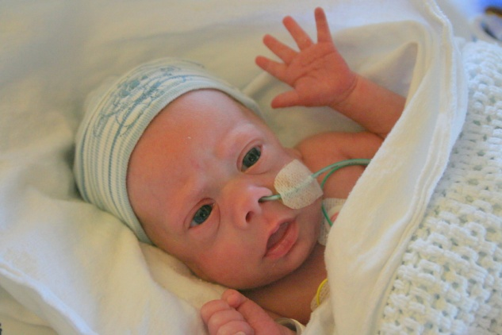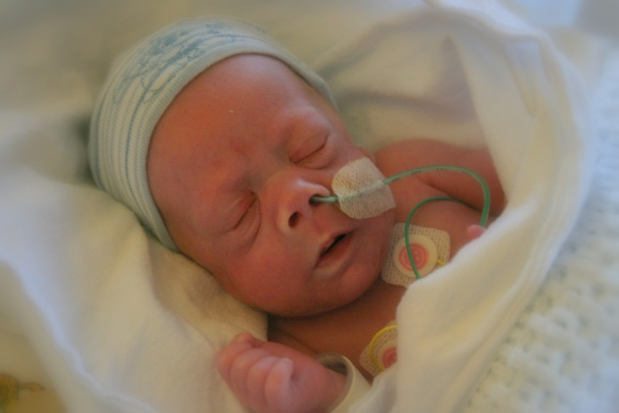

Vent litt. Denne lille gutten ser litt bekymret ut (rynker i panna). Han spriker med ene hånda og knytter den andre anspent. Så lukker han seg, blir blek rundt munnen og puster fort. Når han får konsentrere seg om å puste, så ordner det seg igjen:

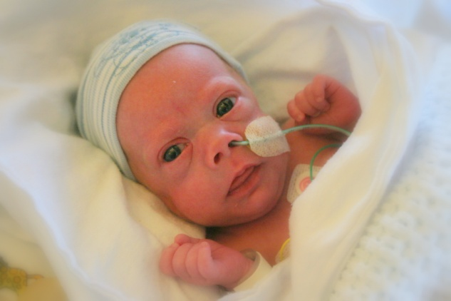

Han har fin farge rundt munnen, åpner øynene igjen og virker litt mer avslappet, selv om rynkene ikke helt har sluppet taket ennå.

